**禁毒讲座入校园·安全文明记心间——记学校土木教学部开展禁毒讲座**

为响应学校安全文明校园建设号召，普及毒品的危害和禁毒的必要性，我校土木教学部承办了闵行区吴泾镇禁毒办开展的针对未成年人的专项禁毒宣传教育活动之入校园活动——禁毒知识讲座。4月12日下午，吴泾镇禁毒办一行七位老师来我校开展禁毒知识讲座。

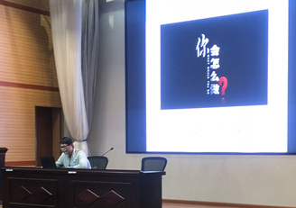为了让学生充分了解毒品的危害性，讲座以PPT的形式，通过大量图片和真实案例，图文并茂地向在场师生讲解毒品的种类、识别方法以及吸毒对个人、家庭和社会的危害等，提醒青少年学生在生活中要做有心人，加强毒品防范，增强自觉抵制毒品的意识，遇到危险情况能够机智处理。听着老师的讲解，同学们感叹不已，纷纷表示毒品危害之大，要坚决抵制毒品。

活动结束后，禁毒办工作人员向在场师生发放禁毒宣传资料，希望同学们在保护好自己的同时，遇到身边的毒品危情也要及时举报，维护好社会的稳定和谐。